Развлечение в старшей группе на тему:
«Игры народов Севера»
Краткое описание
4.12.2020г. в 10:30 прошло физкультурное развлечение в старшей группе. Целью развлечения было приобщать детей к традициям народов Севера, посредством национальных подвижных игр.
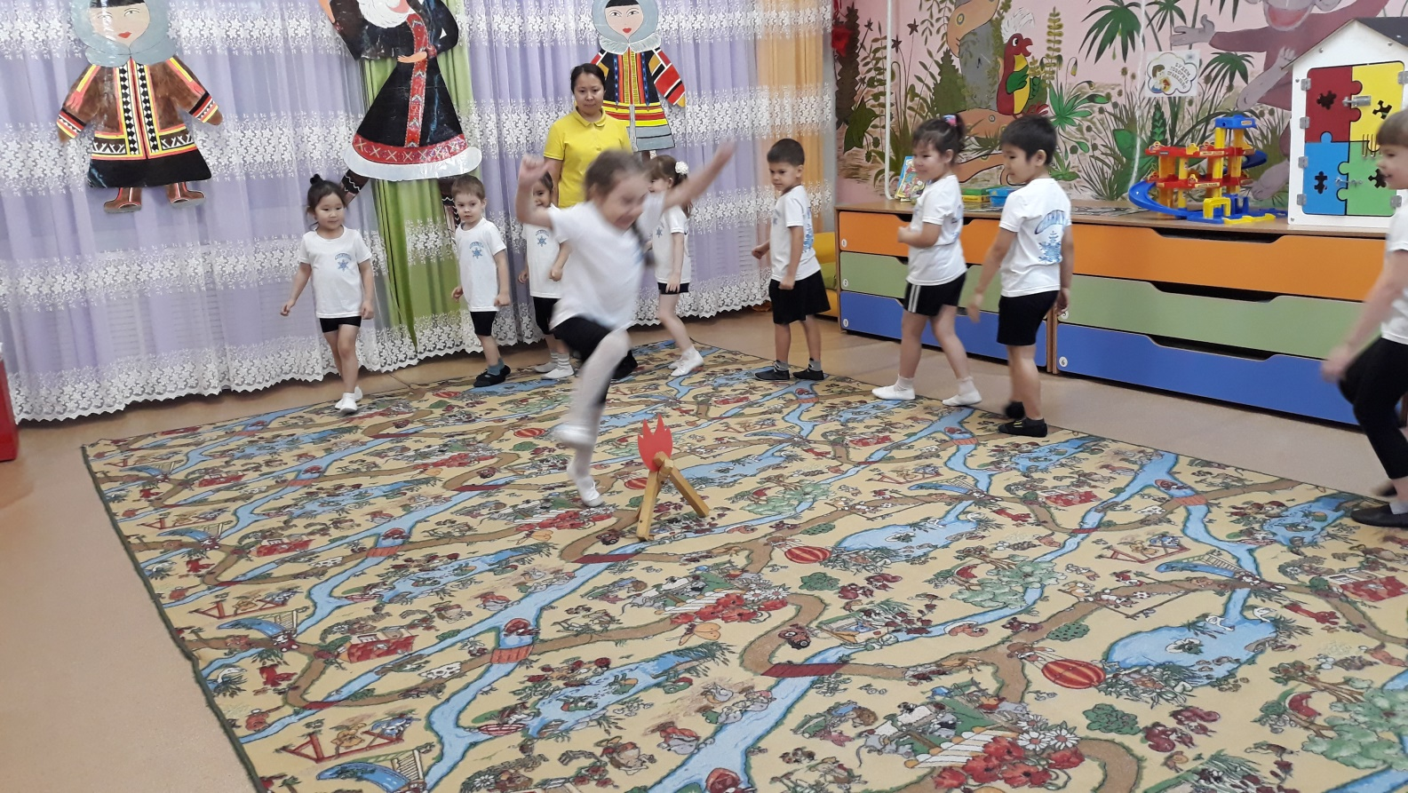
Прыжки через «костер»
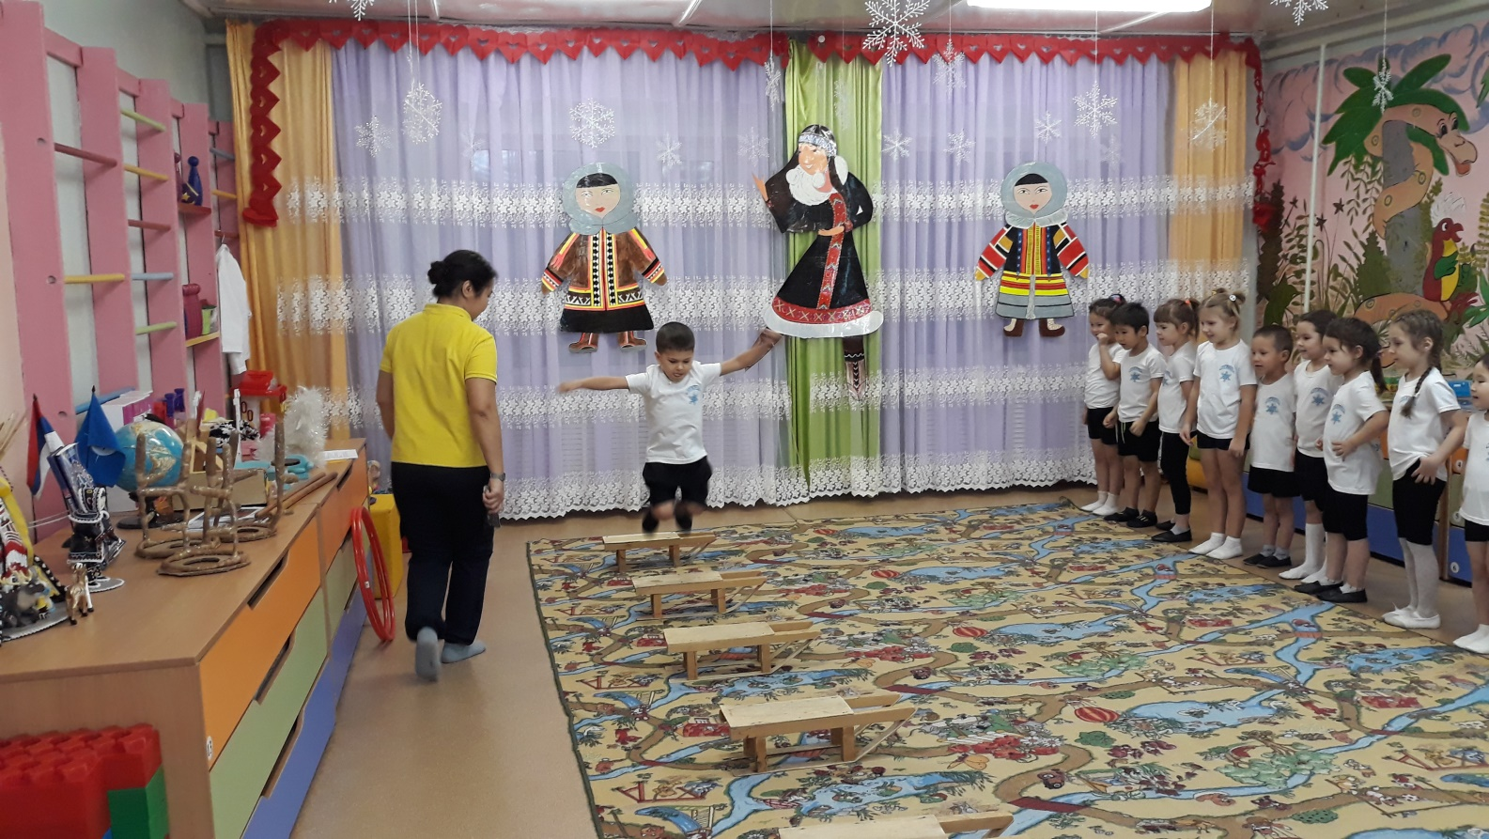
Прыгаем через нарты

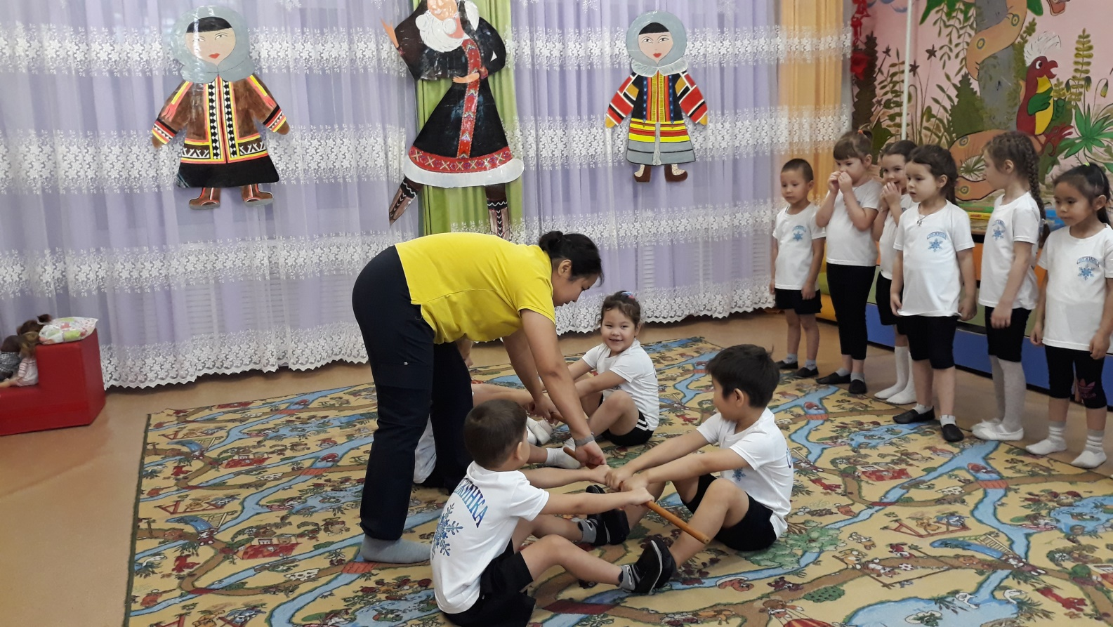
Перетягивание палки
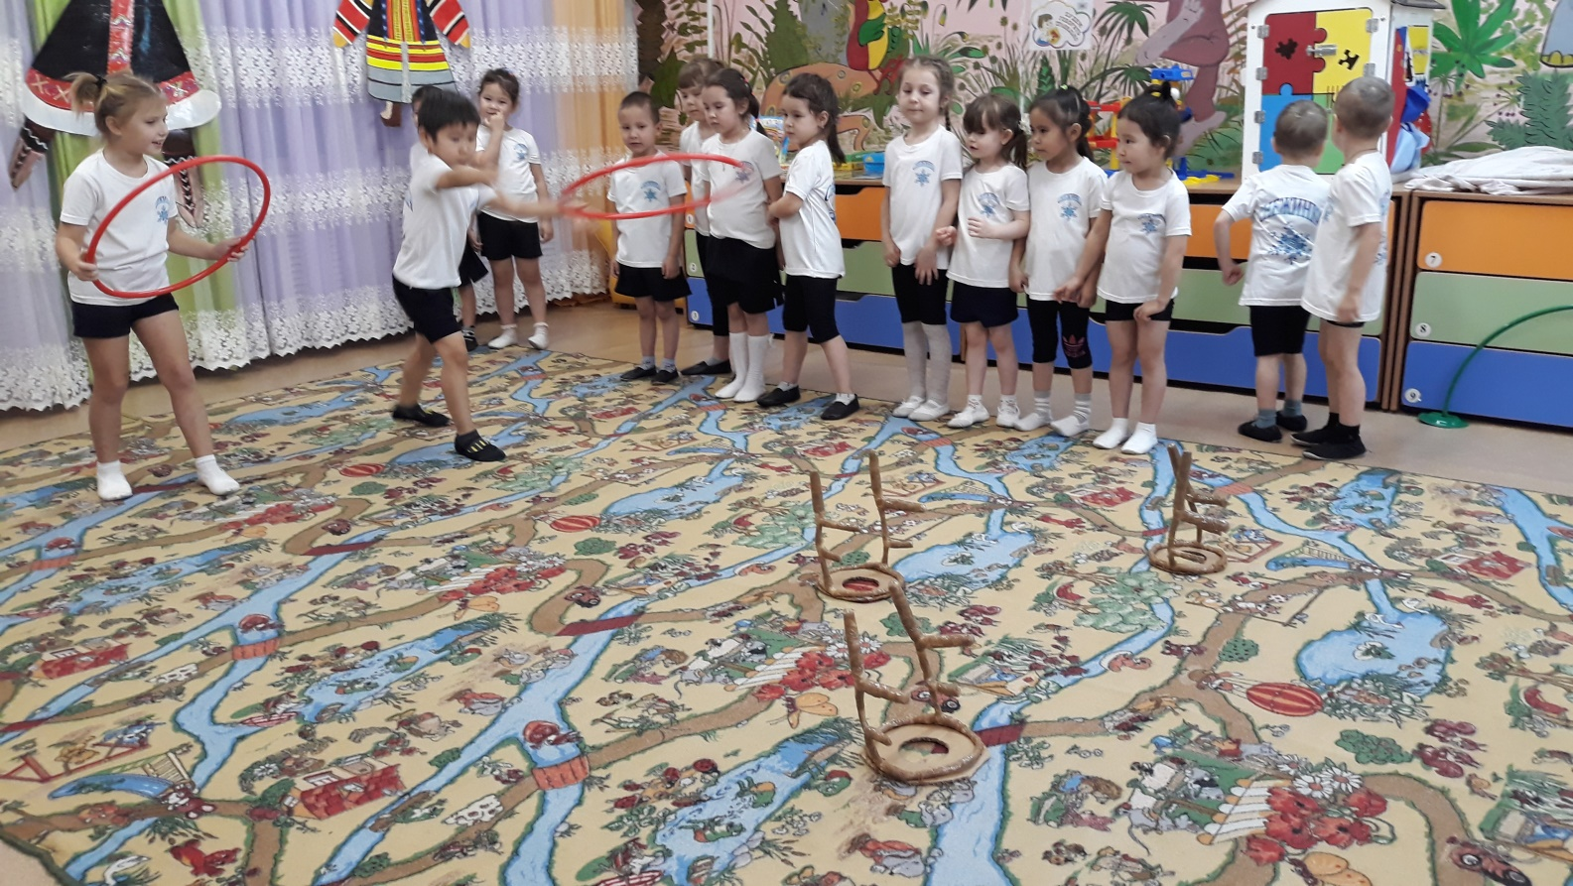
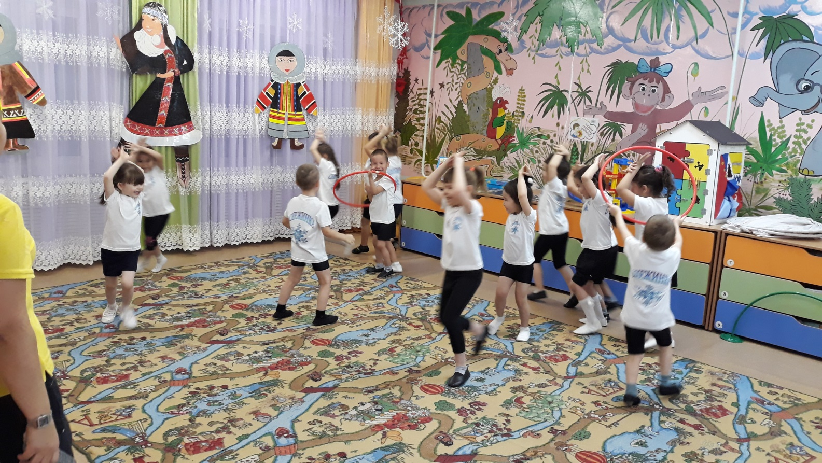
Игра «Олени и оленеводы»

